ASSUNTO: SOLICITA AO PREFEITO MUNICIPAL CARLOS NELSON BUENO PARA QUE JUNTO AO DEPARTAMENTO COMPETENTE QUE SEJA IMPLANTADO UM ESTACIONAMENTO PARA BICICLETAS NA ÁREA CENTRAL DE MOGI MIRIM.

DESPACHO:

SALA DAS SESSÕES ______/______/______

PRESIDENTE DA MESA
INDICAÇÃO N° , DE 2010.

SENHOR PRESIDENTE,
SENHORES VEREADORES e VEREADORAS,

INDICO ao Exmo Senhor Prefeito Municipal para que junto ao Departamento competente que seja implantado um estacionamento para bicicletas na área central de Mogi Mirim.
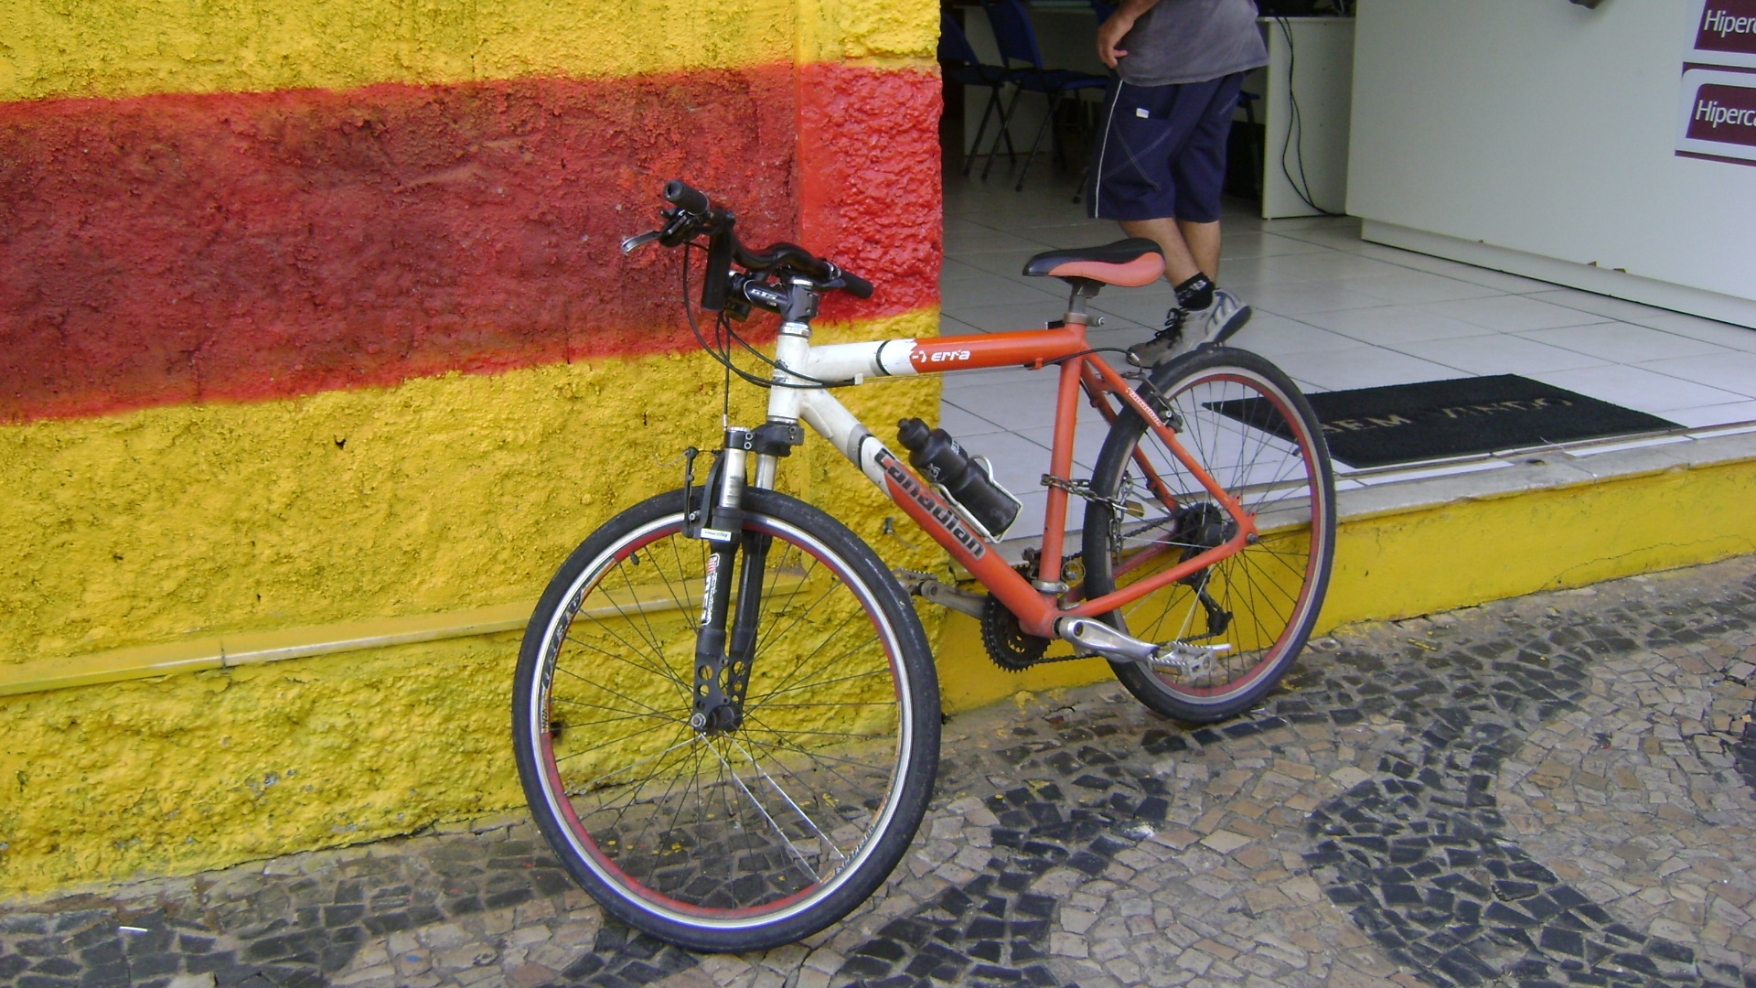

Sala das Sessões “Vereador Santo Rótolli” aos 30 de Abril de 2010.

VEREADOR LUIS ROBERTO TAVARES

